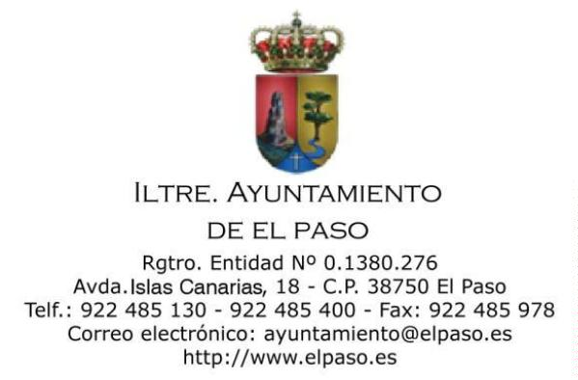
NOTIFICACIÓN DE LA CONVOCATORIA DE LA SESIÓN DE LA
JUNTA DE GOBIERNO LOCAL
Conforme a lo dispuesto en los artículos 46 de la Ley 7/1985, de 2 de
abril, Reguladora de las Bases de Régimen Local y 112 del Reglamento de
Organización, Funcionamiento y Régimen Jurídico de las Entidades Locales,
aprobado por el Real Decreto 2568/1986, de 28 de noviembre, queda Vd.
convocado a la sesión ordinaria, de la Junta de Gobierno de este
Ayuntamiento que tendrá lugar en salon de sesiones, el día 28 de mayo de
2
021 a las 09:00 horas, para tratar los asuntos incluidos en el Orden del día
siguiente aprobado mediante Decreto de Alcaldía Nº 1277/2021:
ORDEN DEL DÍA
PRIMERO. Lectura y aprobación si procede, de actas precedentes.
1.1. Acta de sesión extraordinaria de Junta de Gobierno Local de
fecha 21 de mayo de 2021 (Expediente Nº 2021/1800).
SEGUNDO. Acuerdos que procedan sobre licencias urbanísticas.
TERCERO. Informes municipales de planes y proyectos de otras
administraciones.
CUARTO. Asistencia a la Alcaldía en el ejercicio de sus funciones.
QUINTO. Convenio por el que se instrumentaliza la subvención a favor
de los Ayuntamientos de la isla para la organización y desarrollo del Plan de
Promoción Deportiva Básica de La Palma 2021-2025 (Expediente Nº 2021/671).
SEXTO. Proyecto de ejecución y ampliación del complejo deportivo
municipal, piscina cubierta e instalaciones complementarias; spa, vestuarios,
gimnasio, cafetería y zonas generales (Expediente Nº 2021/1451).
SÉPTIMO. Asuntos de urgencia.
OCTAVO. Ruegos y preguntas.
La documentación referente a los asuntos incluidos en el orden del
día puede consultarse en la Secretaría de la Corporación y en la Sede
Electrónica de este Ayuntamiento.
Se ruega que en caso de no poder asistir lo comunique a esta
Alcaldía, a través de su Secretaría General indicando los motivos que lo
justifiquen.
Firmado por:
MARÍA DEL CARMEN CAMACHO LORENZO - Secretaria _{Ver firma}
Fecha: 27-05-2021 12:33:31
Nº expediente administrativo: 2021-002057 Código Seguro de Verificación (CSV): 309EA986155B9DF695F9C0922E4349BD
Comprobación CSV: https://sede.elpaso.es//publico/documento/309EA986155B9DF695F9C0922E4349BD
Fecha de sellado electrónico: 28-03-2022 09:38:54 _{Ver sello}
- 1/1 -
Fecha de emisión de esta copia: 28-03-2022 09:38:57

